**26-27 maart 2016: weekend België**

Toch wel een eind rijden, zo’n 320 km. Een ritje naar Zuidwest België. In een dorpje met de naam Werken, iets ten zuiden van Brugge, krijgen we een warm welkom in het dorpshuis. En wij niet alleen, ook de andere 176 renners. Er staan 184 junioren aan de start. Bijna net zo veel renners als dat Werken inwoners heeft. Noren, Zweden, Denen, Engelsen, Duitsers, Belgen, Nederlanders en een Amerikaan. Een mooi internationaal gezelschap met sterke renners.

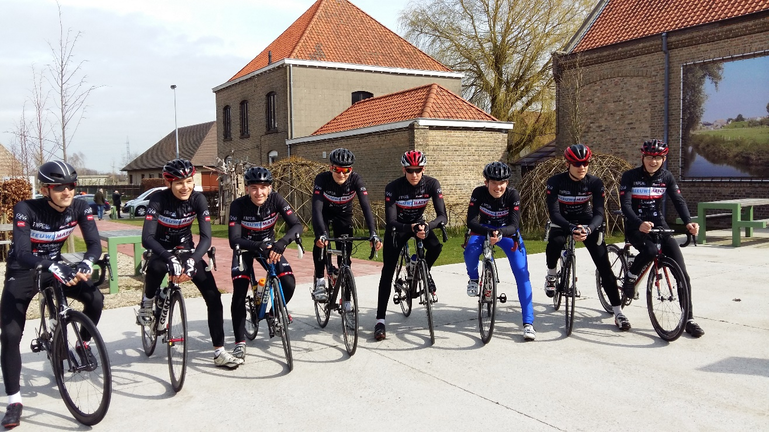

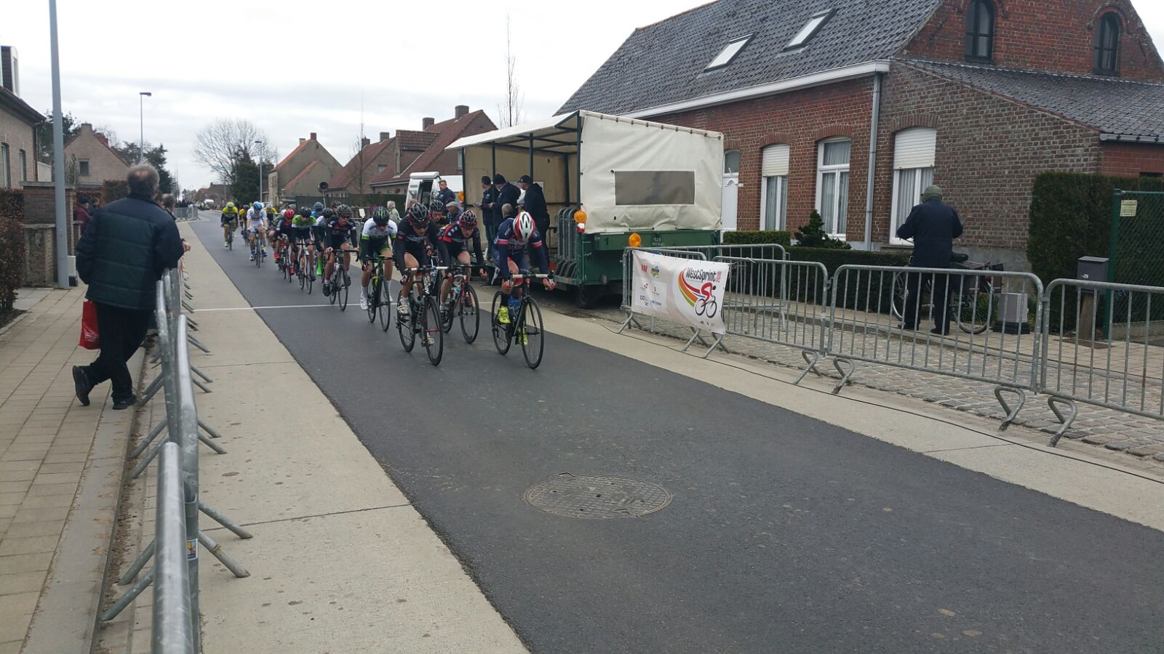WPGA Junioren start met 8 renners (Douwe, Koen, Pijke, Quinten, Ruben, Stefan, Tom T en Tom Z). Vanwege het grote aantal inschrijvingen wordt de start van de wedstrijd met 20 minuten vertraagd. En dan gaat het los. De eerste ronde is een slagveld. De combinatie van wind, smalle wegen en een sterk deelnemersveld zorgt ervoor dat er direct 40 man af moet. Al onze renners komen goed door, Douwe heeft zichzelf helemaal naar voren gewerkt en komt zelfs bij de eerste 10 door. De anderen zitten rond de 50e plek. We zien regelmatig een WPGA treintje naar voren rijden, goed ploegenspel. Na een paar ronden haken Koen en Ruben af. De strijd is net iets te hard voor hen. Tom T wordt geconfronteerd met materiaalpech, lekke band. Helaas. Halverwege moet ook Pijke capituleren. Hij is een paar weken ziek geweest en het valt hem zwaar. Er ontstaan diverse groepjes. Douwe rijdt in groep 3 op de 20e plek in de wedstrijd. Quinten, Stefan en Tom Z rijden daar een groep achter. De verschillen worden groter en uiteindelijk sprint een Noor naar de eerste plek. Douwe wordt 30e, Quinten, Stefan en Tom Z eindigen rond de 50e plek. Goed gekoerst mannen in dit sterke veld.

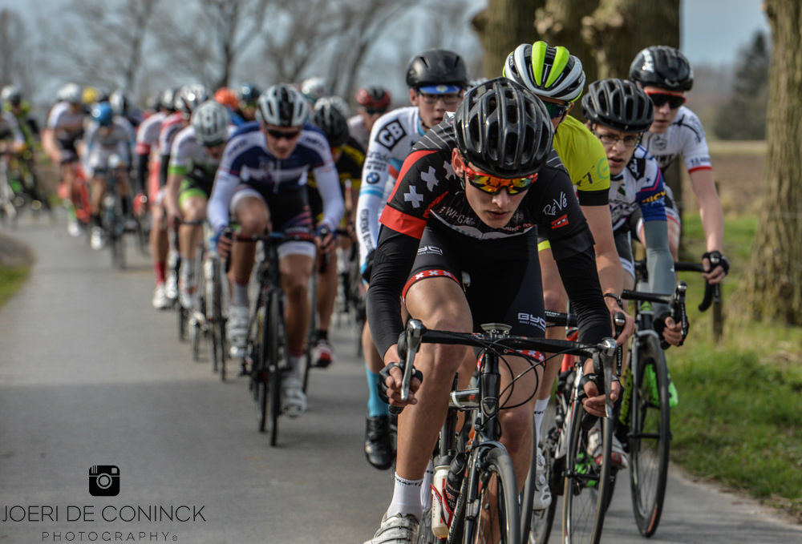

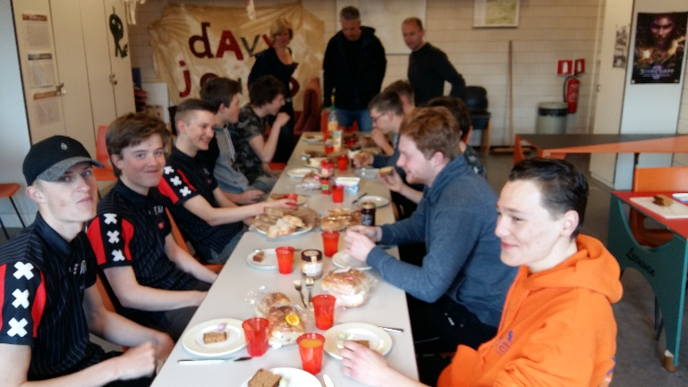Dan reizen we naar Axel, bekend van de junioren driedaagse en geboortedorp van mij. We slapen vandaag in het gebouw van de scouting van Axel. Een prima locatie, voorzien van alle gemakken. Eerst aan de pasta, koolhydraten aanvullen en daarna wordt er nog een spelletje gepokerd. Het is weer een gezellige avond. Volgende ochtend een ontbijtje aan de lange tafel. Er wordt wat aan fietsen geknutseld en rond 12 uur vertrekken we naar Essen. Daar rijden we nog een wedstrijd. Ook Teun haakt vandaag aan. Gisteren moest hij werken. Vandaag weer een fors internationaal gezelschap, ruim 110 renners staan er aan de start.

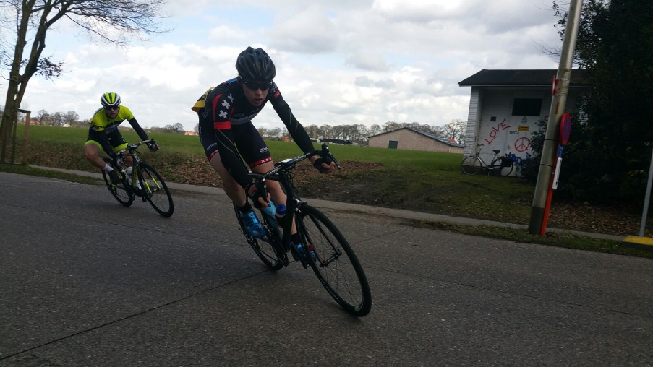In de eerste ronde rijdt Teun direct weg. Niet helemaal de bedoeling zegt hij na afloop. Hij krijgt nog twee man mee. Ook de overige renners zitten goed voorin. Koen kan vandaag goed mee. Hij rijdt slim en zit veel in de buik van het peloton, waar hij prima zijn plekje verdedigt. Voor Pijke, Ruben en Tom T gaat het vandaag iets te hard. Halverwege de koers ontstaat een kopgroep van 11 man, met daarin Teun. Hij rijdt weer beresterk vandaag. Er ontstaan groepjes achter de kopgroep, helaas geen WPGA renners. En Douwe moet, na zijn inspanning van gisteren, vandaag halverwege opgeven. Teun rijdt naar een 8e plek, de winst gaat naar een Deen. In de laatste kilometers laat Stefan een gat vallen voor Tom Z. Zo kan hij de sprint van het peloton winnen en wordt 25e. Goed ploegwerk mannen!!! Koen, die vandaag diep gaat, finisht vandaag rond de 50e plek. Ook Quinten en Stefan rijden prima uit.

Na een Belgisch biertje voor de begeleiders en een bezoek aan de grote M op de terugreis zijn we rond 21 uur weer thuis. T was een mooi sportweekend. Voor de fans: we zijn ook te volgen op facebook, WPGA Junioren.

Tot volgende etappe,

Martin Buyck

Ploegleider WPGA Junioren

